
Периодическое печатное издание Новгородского муниципального района
№29 (515)
26
июля
2024
Издается с 30 апреля 2015 года
Российская Федерация
Новгородская область

АДМИНИСТРАЦИЯ НОВГОРОДСКОГО МУНИЦИПАЛЬНОГО РАЙОНА

П О С Т А Н О В Л Е Н И Е

от 22.07.2024 № 345

Великий Новгород

О предоставлении субсидии
из бюджета Новгородского
муниципального района на возмещение
затрат в связи с оказанием услуг по
содержанию жилищного фонда,
расположенного на территории
Новгородского муниципального
района обществу с ограниченной
ответственностью «Жилищник»

В соответствии со статьей 78 Бюджетного кодекса Российской Федерации, постановлением Администрации Новгородского муниципального района от 19.01.2024 № 13 «Об утверждении Порядка предоставления субсидий из бюджета Новгородского муниципального района на возмещение затрат в связи с оказанием услуг по содержанию жилищного фонда, расположенного на территории Новгородского муниципального района юридическим лицам, осуществляющим управление многоквартирными домами в соответствии с постановлением Правительства Российской Федерации от 21.12.2018 № 1616 «Об утверждении правил определения управляющей организации для управления многоквартирным домом, в отношении которого собственниками помещений в многоквартирном доме не выбран способ управления таким домом или выбранный способ управления не реализован, не определена управляющая организация, и о внесении изменений в некоторые акты Правительства Российской Федерации», Администрация Новгородского муниципального района ПОСТАНОВЛЯЕТ:
- Предоставить из бюджета Новгородского муниципального района субсидию на возмещение затрат, в связи с оказанием услуг по содержанию жилищного фонда, расположенного на территории Новгородского муниципального района обществу с ограниченной ответственностью «Жилищник» в сумме 983092,64 (Девятьсот восемьдесят три тысячи девяносто два рубля шестьдесят четыре копейки), зарегистрированному по адресу: 173021, Новгородская область, Новгородский район, д. Новая Мельница, зд. 17г/1. помещ. 3 (основной государственный регистрационный номер записи о государственной регистрации юридического лица 1235300002937, идентификационный номер налогоплательщика 5300009966).
- Соглашение между Администрацией Новгородского муниципального района и обществом с ограниченной ответственностью «Жилищник» о предоставлении субсидии на возмещение затрат, связанных с оказанием услуг по содержанию жилищного фонда, расположенного на территории Новгородского муниципального района заключить до 26.07.2024.
- Опубликовать настоящее постановление в периодическом печатном издании Новгородского муниципального района «Официальный вестник Новгородского муниципального района» и разместить на официальном сайте Администрации Новгородского муниципального района в информационно-телекоммуникационной сети «Интернет».

Глава
муниципального района А.А. Дементьев _____________________

Российская Федерация
Новгородская область

АДМИНИСТРАЦИЯ НОВГОРОДСКОГО МУНИЦИПАЛЬНОГО РАЙОНА

П О С Т А Н О В Л Е Н И Е

от 22.07.2024 № 347

Великий Новгород

Об общественных обсуждениях по вопросу
предоставления разрешения на отклонение
от предельных параметров разрешенного
строительства, реконструкции объектов
капитального строительства

В соответствии со ст. 40 Градостроительного кодекса Российской Федерации, Федеральным законом от 06.10.2003 № 131-ФЗ «Об общих принципах организации местного самоуправления в Российской Федерации», Порядком проведения общественных обсуждений, публичных слушаний по проектам генеральных планов поселений, проектам правил землепользования и застройки поселений, проектам планировки территории, проектам межевания территории, проектам решений о предоставлении разрешения на условно разрешенный вид использования земельного участка или объекта капитального строительства, проектам решений о предоставлении разрешения на отклонение от предельных параметров разрешенного строительства, реконструкции объектов капитального строительства, утверждённым решением Думы Новгородского муниципального района от 30.11.2018 № 363, Уставом муниципального образования Новгородский муниципальный район, Администрация Новгородского муниципального района ПОСТАНОВЛЯЕТ:
1. Опубликовать проект постановления Администрации Новгородского муниципального района о предоставлении разрешения на отклонение от предельных параметров разрешенного строительства, реконструкции объектов капитального строительства на земельном участке с кадастровым номером 53:11:0200303:38 (далее – земельный участок), расположенном по адресу: Новгородский район, Новгородская область, Бронницкое сельское поселение, с. Бронница, в территориальной зоне Ж.1 (далее – Проект) (Приложение 1) и оповещение о начале общественных обсуждений (Приложение 2) в периодическом печатном издании Новгородского муниципального района «Официальный вестник Новгородского муниципального района» и разместить на официальном сайте Администрации Новгородского муниципального района в информационно-телекоммуникационной сети «Интернет».
2. Провести общественные обсуждения по Проекту с 12.08.2024 по 13.08.2024 в соответствии с оповещением, указанным в п.1 настоящего постановления.
3. Уведомить о проведении общественных обсуждений, указанных в п. 2 настоящего постановления, правообладателей земельных участков, имеющих общие границы с земельным участком, правообладателей объектов капитального строительства, расположенных на земельных участках, имеющих общие границы с земельным участком.
4. Опубликовать настоящее постановление в периодическом печатном издании Новгородского муниципального района «Официальный вестник Новгородского муниципального района» и разместить на официальном сайте Администрации Новгородского муниципального района в информационно-телекоммуникационной сети «Интернет».

Глава
муниципального района А.А. Дементьев
Приложение 1
к постановлению Администрации Новгородского
муниципального района от 22.07.2024 № 347
Российская Федерация
Новгородская область

АДМИНИСТРАЦИЯ НОВГОРОДСКОГО МУНИЦИПАЛЬНОГО РАЙОНА

П О С Т А Н О В Л Е Н И Е
от ______________________ № ______
Великий Новгород

О предоставлении разрешения на
отклонение от предельных параметров
разрешенного строительства, реконструкции
объектов капитального строительства

В соответствии со ст. 40 Градостроительного кодекса Российской Федерации, Федеральным законом от 06.10.2003 № 131-ФЗ «Об общих принципах организации местного самоуправления в Российской Федерации», Уставом муниципального образования Новгородский муниципальный район, по результатам общественных обсуждений, Правилами землепользования и застройки Бронницкого сельского поселения, утвержденными решением Совета депутатов Бронницкого сельского поселения от 14.09.2012 № 36, на основании заключения по результатам общественных обсуждений, с учетом рекомендаций комиссии по подготовке проектов правил землепользования и застройки муниципальных образований, входящих в состав Новгородского муниципального района, Администрация Новгородского муниципального района ПОСТАНОВЛЯЕТ:
1. Предоставить разрешение на отклонение от предельных параметров разрешенного строительства, реконструкции объектов капитального строительства на земельном участке с кадастровым номером 53:11:0200303:38, расположенном по адресу: Новгородский район, Новгородская область, Бронницкое сельское поселение, с. Бронница, в территориальной зоне Ж.1, в части уменьшения размеров минимальных отступов от границ земельного участка, согласно приложению.
2. Опубликовать настоящее постановление в периодическом печатном издании Новгородского муниципального района «Официальный вестник Новгородского муниципального района» и разместить на официальном сайте Администрации Новгородского муниципального района в информационно-телекоммуникационной сети «Интернет».
3. Настоящее постановление вступает в силу после его официального опубликования.

Глава
муниципального района А.А. Дементьев
Приложение
к проекту постановления Администрации
Новгородского муниципального района
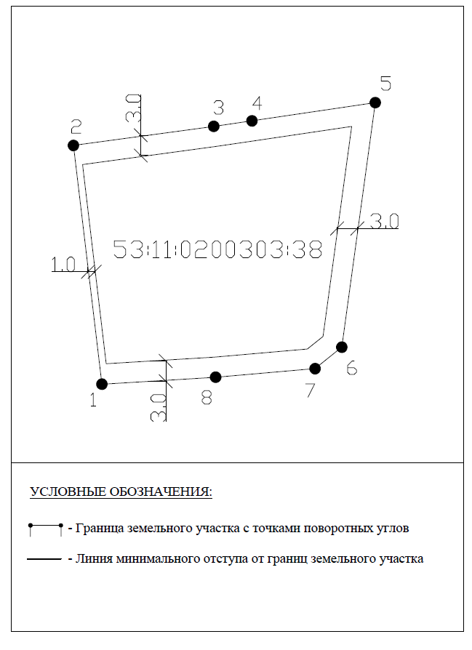

Приложение 2
к постановлению Администрации Новгородского
муниципального района от 22.07.2024 № 347
ОПОВЕЩЕНИЕ
О НАЧАЛЕ ОБЩЕСТВЕННЫХ ОБСУЖДЕНИЙ
1. Информация о Проекте, подлежащем рассмотрению на общественных обсуждениях:
Проект постановления Администрации Новгородского муниципального района о предоставлении разрешения на отклонение от предельных параметров разрешенного строительства, реконструкции объектов капитального строительства на земельном участке с кадастровым номером 53:11:0200303:38, расположенном по адресу: Новгородский район, Новгородская область, Бронницкое сельское поселение, с. Бронница, в территориальной зоне Ж.1, в части уменьшения размеров минимальных отступов от границ земельного участка, согласно приложению. (далее – Проект).
2. Перечень информационных материалов к Проекту: отсутствуют.
3. Информация об официальном сайте, на котором будут размещены Проект, подлежащий рассмотрению на общественных обсуждениях, и информационные материалы к нему: официальный сайт Администрации Новгородского муниципального района в информационно-телекоммуникационной сети «Интернет»: novgorodskij-rayon.gosuslugi.ru, в разделе: Градостроительство – Выдача разрешений на условно разрешенный вид использования земельного участка и (или) объекта капитального строительства и на отклонение от предельных параметров разрешенного строительства, реконструкции объектов капитального строительства - Проекты документов.
4. Информация о порядке и сроках проведения общественных обсуждений по Проекту, подлежащему рассмотрению на общественных обсуждениях:
4.1 оповещение о начале общественных обсуждений;
4.2 размещение Проекта, подлежащего рассмотрению на общественных обсуждениях, и информационных материалов к нему на официальном сайте Администрации Новгородского муниципального района в информационно-телекоммуникационной сети «Интернет» и открытие экспозиции или экспозиций такого Проекта;
4.3 проведение экспозиции или экспозиций Проекта, подлежащего рассмотрению на общественных обсуждениях;
4.4 подготовка и оформление протокола общественных обсуждений;
4.5 подготовка и опубликование заключения о результатах общественных обсуждений;
4.6 срок проведения общественных обсуждений со дня оповещения жителей муниципального образования об их проведении до дня опубликования заключения о результатах общественных обсуждений не может быть более одного месяца.
5. Информация о месте, дате открытия экспозиции или экспозиций Проекта, подлежащего рассмотрению на общественных обсуждениях, о сроках проведения экспозиции или экспозиций такого Проекта, о днях и часах, в которые возможно посещение указанных экспозиции или экспозиций:
Экспозиция Проекта будет проводиться в комитете по земельным ресурсам, землеустройству и градостроительной деятельности Администрации Новгородского муниципального района по адресу: Великий Новгород, ул. Тихвинская, д. 7, каб. 6, в период с 12.08.2024 по 13.08.2024. Посещение экспозиции возможно в рабочие дни с 09:00 до 13:00 и с 14:00 до 16:30.
6. Информация о порядке, сроке и форме внесения участниками публичных слушаний предложений и замечаний, касающихся Проекта, подлежащего рассмотрению на общественных обсуждениях, в том числе адрес электронной почты, на который следует направлять замечания и предложения.
Участники общественных обсуждений, прошедшие идентификацию в соответствии с ч. 12 ст. 5.1 Градостроительного кодекса Российской Федерации, имеют право вносить предложения и замечания по Проекту с 12.08.2024 по 13.08.2024:
посредством официального сайта: novgorodskij-rayon.gosuslugi.ru;
в письменной форме на адрес электронной почты otdelarhitektury@mail.ru или по адресам: Великий Новгород, ул. Тихвинская, д. 7, каб. 6 и Великий Новгород, ул. Большая Московская, д. 78, каб. 30;
посредством записи в книге (журнале) учета посетителей экспозиции проекта, подлежащего рассмотрению на общественных обсуждениях, по адресу Великий Новгород, ул. Тихвинская, д. 7, каб. 6.
7. Дополнительная информация: отсутствует.
___________________

Российская Федерация
Новгородская область

АДМИНИСТРАЦИЯ НОВГОРОДСКОГО МУНИЦИПАЛЬНОГО РАЙОНА

П О С Т А Н О В Л Е Н И Е

от 22.07.2024 № 348

Великий Новгород

О внесении изменений в Положение
о комиссии по соблюдению требований
к служебному поведению муниципальных
служащих и урегулированию конфликта
интересов в отношении муниципальных
служащих, замещающих должности
муниципальной службы в Администрации
Новгородского муниципального района

В соответствии с Уставом муниципального образования Новгородский муниципальный район Администрация Новгородского муниципального района ПОСТАНОВЛЯЕТ:
1. Внести изменения в Положение о комиссии по соблюдению требований к служебному поведению муниципальных служащих и урегулированию конфликта интересов в отношении муниципальных служащих, замещающих должности муниципальной службы в Администрации Новгородского муниципального района, утвержденное постановлением Администрации Новгородского муниципального района от 26.02.2024 № 62 (далее – Положение):
1.1. Пункт 5 Положения изложить в следующей редакции:
«5. Комиссия образуется положением о ней и утверждается постановлением Администрации Новгородского муниципального района.
Состав комиссии утверждается распоряжением Администрации Новгородского муниципального района и формируется таким образом, чтобы исключить возможность возникновения конфликта интересов, который мог бы повлиять на принимаемые комиссией решения.
Комиссия состоит из председателя, заместителя председателя, секретаря, членов комиссии.
В состав комиссии включаются представитель (представители) научных организаций и образовательных учреждений среднего, высшего и дополнительного профессионального образования, деятельность которых связана с муниципальной службой, представитель общественного Совета Администрации Новгородского муниципального района, представитель отдела Администрации Губернатора Новгородской области по профилактике коррупционных и иных правонарушений, приглашаемые по запросу Главы Новгородского муниципального района. Согласование осуществляется в 10-дневный срок со дня получения запроса.
На период временного отсутствия председателя комиссии его обязанности выполняет заместитель председателя комиссии.».
2. Опубликовать настоящее постановление в периодическом печатном издании Новгородского муниципального района «Официальный вестник Новгородского муниципального района» и разместить на официальном сайте Администрации Новгородского муниципального района в информационно-телекоммуникационной сети «Интернет».

Глава
муниципального района А.А. Дементьев
____________________

Российская Федерация
Новгородская область

АДМИНИСТРАЦИЯ НОВГОРОДСКОГО МУНИЦИПАЛЬНОГО РАЙОНА

Р А С П О Р Я Ж Е Н И Е

от 23.07.2024 № 1935-рг

Великий Новгород

О графиках личного
приема заявителей

В соответствии с Уставом муниципального образования Новгородский муниципальный район:
1. Утвердить график личного приема заявителей Главой Новгородского муниципального района, заместителями Главы Администрации Новгородского муниципального района в прилагаемой редакции (Приложение № 1).
2. Утвердить график личного приема заявителей председателями комитетов Администрации Новгородского муниципального района (Приложение № 2).
3. Утвердить форму карточки личного приёма заявителя (Приложение № 3).
4. Утвердить порядок организации личного приема заявителей (Приложение № 4).
5. Признать утратившими силу распоряжения Администрации Новгородского муниципального района от 11.03.2022 № 427-рг, от 11.08.2022 № 1539-рг, от 10.03.2023 № 530-рг, от 22.06.2023 № 1382-рг, от 06.10.2023 № 2415-рг, от 14.12.2023 № 3216-рг, от 22.02.2024 № 548-рг.
6. Опубликовать настоящее распоряжение в периодическом печатном издании Новгородского муниципального района «Официальный вестник Новгородского муниципального района» и разместить на официальном сайте Администрации Новгородского муниципального района в информационно-телекоммуникационной сети «Интернет».

Глава
муниципального района А.А. Дементьев
УТВЕРЖДЕН
распоряжением Администрации Новгородского
муниципального района от 23.07.2024 № 1935-рг
Приложение № 1
График личного приема заявителей
Главой Новгородского муниципального района, заместителями Главы Администрации Новгородского муниципального района
Ф.И.О., должность | Дни приёма | Часы приема | Адрес и номер кабинета
1 | 2 | 3 | 4
Дементьев Александр Алексеевич,  Глава Новгородского муниципального района | Вторая среда каждого месяца | 10:00 – 12:00 | ул. Большая Московская, д.78,  3 этаж, каб. № 29
Петров Артем Сергеевич,  первый заместитель Главы Администрации | Вторая и четвертая пятница каждого месяца | 09:00 – 12:00 | ул. Большая Московская, д.78,  3 этаж, каб. № 38
Светлова Юлия Сергеевна,  заместитель Главы Администрации по социальным вопросам | Первая и третья пятница  каждого месяца | 09:00 – 12:00 | ул. Большая Московская, д.78,  3 этаж, каб. № 34
Федорова Татьяна Евгеньевна,  заместитель Главы Администрации | Второй и четвертый четверг каждого месяца | 09:00 – 12:00 | ул. Большая Московская, д.78,  3 этаж, каб. № 36
Кожинов Владимир Владимирович,  заместитель Главы Администрации | Первая и третья среда каждого месяца | 09:00 – 12:00 | ул. Большая Московская, д.78,  3 этаж, каб. № 32
УТВЕРЖДЕН
распоряжением Администрации Новгородского
муниципального района от 23.07.2024 № 1935-рг
Приложение № 2
График личного приема заявителей
председателями комитетов Администрации Новгородского муниципального района
Ф.И.О., должность | Дни приёма | Часы приема | Адрес и номер кабинета
1 | 2 | 3 | 4
Михайлова Светлана Васильевна,  председатель комитета финансов | Второй и четвертый четверг каждого месяца | 09:00 – 12:00 | ул. Большая Московская, д. 78, 2 этаж, каб. № 16
Кокарева Наталья Викторовна,  председатель комитета образования | Второй и четвертый вторник каждого месяца | 09:00 – 12:00 | ул. Большая Московская, д. 60, 2 этаж, каб. № 11
Лукьянова Мария Викторовна,  председатель комитета культуры | Каждый понедельник месяца | 16:00 – 17:30 | д. Григорово, ул. Центральная, д. 6,  2 этаж, каб. № 4
Сморжок Наталья Александровна, председатель комитета по земельным ресурсам, землеустройству и градостроительной деятельности | Каждая первая и третья среда каждого месяца | 09:00 – 13:00 | ул. Тихвинская, д. 7, каб. № 5
Масаева Нина Андреевна,  председатель комитета по управлению муниципальным имуществом | Вторая и четвертая среда каждого месяца | 09:00 – 12:00 | ул. Большая Московская, д. 60, каб. № 8
Калясин Дмитрий Николаевич,  председатель комитета коммунального хозяйства, энергетики, транспорта и связи | Первая и третья среда  каждого месяца | 09:00 – 12:00 | ул. Большая Московская, д. 78, 2 этаж, каб. № 21
УТВЕРЖДЕНА
распоряжением Администрации Новгородского
муниципального района от 23.07.2024 № 1935-рг
Приложение № 3
Форма
карточки личного приема заявителя

Карточка личного приема заявителя
Дата
приема "____" ________________ 20____ г.
- физическое лицо - юридическое лицо

Заявитель ____________________________________________________________________________________________________
(Ф.И.О., адрес, контактный телефон, для юридического лица -
наименование организации и должность представителя)
_____________________________________________________________________________________________________________
_____________________________________________________________________________________________________________
Об использовании технических средств аудио- и (или) видеофиксации уведомлен
_____________________________________________________________________________________________________________
(подпись заявителя)
Краткое содержание обращения:
____________________________________________________________________________________________________________________________________________________________________________________________________________________________________________________________________________________________________________________________________________________________________________________________________________________________________________________________________________
Результаты рассмотрения обращения:
Ответ на обращение с согласия заявителя дан устно ________________________________________________________________
(подпись заявителя)
Даны поручения:
_____________________________________________________________________________________________________________
_____________________________________________________________________________________________________________
_____________________________________________________________________________________________________________
_____________________________________________________________________________________________________________
(Ф.И.О. исполнителя, содержание поручения, срок исполнения)
УТВЕРЖДЕН
распоряжением Администрации Новгородского
муниципального района от 23.07.2024 № 1935-рг
Приложение № 4
Порядок организации личного приема заявителей
1. Организация личного приема заявителей, осуществляется в соответствии с требованиями, установленными Федеральным законом от 02 мая 2006 года № 59-ФЗ «О порядке рассмотрения обращений граждан Российской Федерации».
2. Информация о времени и порядке записи на личный прием граждан размещается на официальном сайте Администрации Новгородского муниципального района в информационно-телекоммуникационной сети «Интернет» и внутри здания Администрации Новгородского муниципального района, в специально отведенном месте.
- Личный прием проводится по предварительной записи. В день проведения приема запись на прием не осуществляется. На личный прием к одному должностному лицу записывается не более 10 человек.
- Запись на прием осуществляют специалисты управления делопроизводства и контроля Администрации Новгородского муниципального района. В карточку личного приема вносятся фамилия, имя и отчество (при наличии), почтовый адрес, контактный телефон (при наличии), кратко излагается суть обращения.
- Личный прием осуществляется в порядке очередности по предъявлению документа, удостоверяющего личность.
Правом на личный прием в первоочередном порядке в дни и часы, установленные для личного приема граждан, обладают:
- Герои Советского Союза;
- Герои Российской Федерации;
- полные кавалеры ордена Славы;
- сенаторы Российской Федерации, депутаты Государственной Думы Федерального Собрания Российской Федерации;
- инвалиды и участники Великой Отечественной войны;
- инвалиды I и II групп;
- беременные женщины;
- граждане, пришедшие на прием с детьми в возрасте до трех лет.
- В помещение, где проводится личный прием, запрещается:
- вносить легковоспламеняющиеся, радиоактивные, взрывчатые, токсичные, химически и биологически активные вещества, оружие, боеприпасы, средства самообороны, рабочие инструменты, а также предметы, способные нанести колюще-режущие раны, жидкости, твердые, сыпучие и газообразные вещества и предметы, представляющие потенциальную опасность или предназначение которых невозможно определить;
- вносить крупногабаритные вещи и предметы, размеры которых по длине, ширине и высоте превышают 50, 25 и 40 сантиметров, животных;
- пропуск лиц, имеющих явные признаки наркотического, токсического или алкогольного опьянения или находящихся в состоянии повышенной поведенческой активности с явными признаками агрессии, а также в грязной и пачкающей одежде.
7. В помещении, специально оборудованном для проведения личного приема, в интересах защиты прав гражданина и сотрудников Администрации Новгородского муниципального района используются технические средства аудио- и (или) видеофиксации, о чем уведомляется заявитель.
Хранение аудио- и (или) видеозаписей личного приема осуществляется управлением информатизации Администрации Новгородского муниципального района.
Сроки хранения аудио- и (или) видеозаписей личного приема составляю один год с момента окончания личного приема с Главой и заместителями Главы Администрации Новгородского муниципального района.
Аудио- и (или) видеозаписи личного приема должностных и уполномоченных лиц предоставляются по запросу суда, органов дознания и органов предварительного следствия.
В целях исключения нарушения прав и свобод других лиц, ожидающих прием, перед началом личного приема необходимо уведомить гражданина о соблюдении разумной продолжительности личного приема (не более 15 минут).
Осуществление гражданином права на обращение не должно нарушать права и свободы других лиц, в том числе всех участников регулируемых федеральным законодательством правоотношений, а также любых лиц, участвующих в обеспечении реализации права граждан на обращение.
- В ходе проведения личного приема использование гражданином собственной аудио- и (или) видеозаписывающей аппаратуры без согласия должностного лица, осуществляющего личный прием, запрещается.
- Содержание устного обращения заносится в карточку личного приема гражданина. В случае если изложенные в устном обращении факты и обстоятельства являются очевидными и не требуют дополнительной проверки, ответ на обращение с согласия гражданина может быть дан устно в ходе личного приема, о чем делается запись в карточке личного приема гражданина.
- Письменное обращение, принятое в ходе личного приема граждан, подлежит регистрации и рассмотрению в порядке, установленном Федеральным законом от 02 мая 2006 года № 59-ФЗ «О порядке рассмотрения обращений граждан Российской Федерации».
- Заполненные карточки приема граждан передаются на регистрацию не позднее одного дня, следующего за днем проведения личного приема граждан, для регистрации и рассмотрения в соответствии с Федеральным законом от 02 мая 2006 года № 59-ФЗ «О порядке рассмотрения обращений граждан Российской Федерации».
- Прием обращений граждан по телефону не осуществляется.
__________________

Российская Федерация
Новгородская область

АДМИНИСТРАЦИЯ НОВГОРОДСКОГО МУНИЦИПАЛЬНОГО РАЙОНА

Р А С П О Р Я Ж Е Н И Е

от 26.07.2024 № 1955-рз

Великий Новгород

О мероприятиях по организации
проведения аукциона по продаже
права собственности земельного
участка

В соответствии со статьей 39.11 Земельного кодекса Российской Федерации, Уставом муниципального образования Новгородский муниципальный район:
1. Поручить комитету по земельным ресурсам, землеустройству и градостроительной деятельности Администрации Новгородского муниципального района организовать мероприятия в целях проведения аукциона по продаже права собственности земельного участка из земель населенных пунктов с видом разрешенного использования: для ведения личного подсобного хозяйства, расположенного по адресу: Российская Федерация, Новгородская область, Новгородский район, Борковское сельское поселение,
д. Воробейка:
  - Площадью 1299 кв.м (вх. № 2627, вх. № 4597);
  - Площадью 1300 кв.м (вх. № 2628, вх. № 4597);
  - Площадью 1200 кв.м (вх. № 2629, вх. № 4597);
  - Площадью 1300 кв.м (вх. № 2636, вх. № 4597);
  - Площадью 1300 кв.м (вх. № 2637, вх. № 4597);
  - Площадью 1300 кв.м (вх. № 2638, вх. № 4597);
  - Площадью 1300 кв.м (вх. № 2639, вх. № 4597);
  - Площадью 1300 кв.м (вх. № 2640, вх. № 4597);
  - Площадью 1300 кв.м (вх. № 2641, вх. № 4597);
  - Площадью 1300 кв.м (вх. № 2642, вх. № 4597).
- Опубликовать настоящее распоряжение в периодическом печатном издании Новгородского муниципального района «Официальный вестник Новгородского муниципального района» и разместить на официальном сайте Администрации Новгородского муниципального района в информационно-телекоммуникационной сети «Интернет».

Заместитель
Главы Администрации В.В. Кожинов
____________________

Российская Федерация
Новгородская область

АДМИНИСТРАЦИЯ НОВГОРОДСКОГО МУНИЦИПАЛЬНОГО РАЙОНА

Р А С П О Р Я Ж Е Н И Е

от 26.07.2024 № 1967-рз

Великий Новгород

О мероприятиях по организации
проведения аукциона по продаже
права аренды земельного участка

В соответствии со статьей 39.11 Земельного кодекса Российской Федерации, Уставом муниципального образования Новгородский муниципальный район:
1. Поручить комитету по земельным ресурсам, землеустройству и градостроительной деятельности Администрации Новгородского муниципального района организовать мероприятия в целях проведения аукциона по продаже права аренды земельного участка из земель населенных пунктов с видом разрешенного использования: для ведения личного подсобного хозяйства, расположенного по адресу: Российская Федерация, Новгородская область, Новгородский район, Борковское сельское поселение, д. Борок, площадью 1378 кв.м (вх. № 3323, вх. № 4969).
2. Опубликовать настоящее распоряжение в периодическом печатном издании Новгородского муниципального района «Официальный вестник Новгородского муниципального района» и разместить на официальном сайте Администрации Новгородского муниципального района в информационно-телекоммуникационной системе «Интернет».

Заместитель
Главы Администрации В.В. Кожинов
___________________

Российская Федерация
Новгородская область

АДМИНИСТРАЦИЯ НОВГОРОДСКОГО МУНИЦИПАЛЬНОГО РАЙОНА

Р А С П О Р Я Ж Е Н И Е

от 26.07.2024 № 1969-рз

Великий Новгород

О мероприятиях по организации
проведения аукциона по продаже
права собственности земельного
участка

В соответствии со статьей 39.11 Земельного кодекса Российской Федерации, Уставом муниципального образования Новгородский муниципальный район:
1. Поручить комитету по земельным ресурсам, землеустройству и градостроительной деятельности Администрации Новгородского муниципального района организовать мероприятия в целях проведения аукциона по продаже права собственности земельного участка из земель населенных пунктов с видом разрешенного использования: для ведения личного подсобного хозяйства (приусадебный земельный участок), расположенного по адресу: Российская Федерация, Новгородская область, Новгородский район, Борковское сельское поселение, д. Сельцо, площадью 1500 кв.м (вх. № 3989, вх. № 4969).
2. Опубликовать настоящее распоряжение в периодическом печатном издании Новгородского муниципального района «Официальный вестник Новгородского муниципального района» и разместить на официальном сайте Администрации Новгородского муниципального района в информационно-телекоммуникационной системе «Интернет».

Заместитель
Главы Администрации В.В. Кожинов
____________________

Российская Федерация
Новгородская область

АДМИНИСТРАЦИЯ НОВГОРОДСКОГО МУНИЦИПАЛЬНОГО РАЙОНА

Р А С П О Р Я Ж Е Н И Е

от 26.07.2024 № 1971-рз

Великий Новгород

О мероприятиях по организации
проведения аукциона по продаже
права аренды земельных участков

В соответствии с Земельным кодексом Российской Федерации, Уставом муниципального образования Новгородский муниципальный район:
- Поручить комитету по земельным ресурсам, землеустройству и градостроительной деятельности Администрации Новгородского муниципального района организовать мероприятия в целях проведения аукциона по продаже права аренды земельных участков, с видом разрешенного использования: для ведения личного подсобного хозяйства (приусадебный земельный участок), расположенных на землях населённых пунктов, на территории Новгородской области, Новгородского района:
1.1 в Трубичинском сельском поселении, д. Ямно, площадью 1502 кв.м (вх. № 3322, вх. № 4960);
1.2 в Ермолинском сельском поселении, д. Люболяды, площадью 3170 кв.м (вх. № 2983, вх. № 4960).
2. Опубликовать настоящее распоряжение в периодическом печатном издании Новгородского муниципального района «Официальный вестник Новгородского муниципального района» и разместить на официальном сайте Администрации Новгородского муниципального района в информационно-телекоммуникационной сети «Интернет».

Заместитель
Главы Администрации В.В. Кожинов
____________________

Российская Федерация
Новгородская область

АДМИНИСТРАЦИЯ НОВГОРОДСКОГО МУНИЦИПАЛЬНОГО РАЙОНА

Р А С П О Р Я Ж Е Н И Е

от 26.07.2024 № 1973-рг

Великий Новгород

О конкурсе на замещение
вакантной должности

В соответствии с решением Думы Новгородского муниципального района от 28.01.2022 №697 «Об утверждении Порядка проведения конкурса на замещение вакантной должности муниципальной службы Администрации Новгородского муниципального района»:
- Объявить конкурс на замещение вакантной должности муниципальной службы по «ведущей» группе должностей – начальник отдела эксплуатации жилищного фонда и жилищного контроля, муниципальный жилищный инспектор комитета коммунального хозяйства, энергетики, транспорта и связи Администрации Новгородского муниципального района.
2. Создать конкурсную комиссию на замещение вакантной должности муниципальной службы в Администрации Новгородского муниципального района и утвердить прилагаемый состав.
3. В срок до 01 сентября 2024 года комитету муниципальной службы Администрации Новгородского муниципального района разработать перечень из 50-ти теоретических вопросов, связанных с замещением должности муниципальной службы в органе местного самоуправления.
4. Опубликовать настоящее распоряжение в периодическом печатном издании Новгородского муниципального района «Официальный вестник Новгородского муниципального района» и разместить на официальном сайте Администрации Новгородского муниципального района в информационно-телекоммуникационной сети «Интернет».

Глава
муниципального района А.А. Дементьев
Утвержден
распоряжением Администрации Новгородского
муниципального района от 26.07.2024 № 1973-рг
СОСТАВ
конкурсной комиссии на замещение вакантной должности муниципальной службы – начальник отдела эксплуатации жилищного фонда и жилищного контроля, муниципальный жилищный инспектор комитета коммунального хозяйства, энергетики, транспорта и связи Администрации Новгородского муниципального района
Кожинов В.В.  Петров А.С. | - заместитель Главы Администрации Новгородского муниципального района, председатель комиссии  - первый заместитель Главы Администрации Новгородского муниципального района, заместитель председателя комиссии
Михайлова О. В. | - заместитель председателя комитета муниципальной службы Администрации Новгородского муниципального района, секретарь комиссии
Члены комиссии:
Васильева Н.Е. | - начальник правового управления Администрации Новгородского муниципального района
Миронова О.В. | - председатель комитета муниципальной службы Администрации Новгородского муниципального района
Независимые эксперты
Фоменко Э.Г. | - член Общественного Совета Администрации Новгородского муниципального района
Бабич В.И. | - член Общественного Совета Администрации Новгородского муниципального района
_____________________

Российская Федерация
Новгородская область

АДМИНИСТРАЦИЯ НОВГОРОДСКОГО МУНИЦИПАЛЬНОГО РАЙОНА

Р А С П О Р Я Ж Е Н И Е

от 26.07.2024 № 1974-рг

Великий Новгород

О конкурсе на замещение
вакантной должности

В соответствии с решением Думы Новгородского муниципального района от 28.01.2022 №697 «Об утверждении Порядка проведения конкурса на замещение вакантной должности муниципальной службы Администрации Новгородского муниципального района»:
- Объявить конкурс на замещение вакантной должности муниципальной службы по «ведущей» группе должностей – заместитель начальника отдела эксплуатации жилищного фонда и жилищного контроля, муниципальный жилищный инспектор комитета коммунального хозяйства, энергетики, транспорта и связи Администрации Новгородского муниципального района.
2. Создать конкурсную комиссию на замещение вакантной должности муниципальной службы в Администрации Новгородского муниципального района и утвердить прилагаемый состав.
3. В срок до 01 сентября 2024 года комитету муниципальной службы Администрации Новгородского муниципального района разработать перечень из 50-ти теоретических вопросов, связанных с замещением должности муниципальной службы в органе местного самоуправления.
4. Опубликовать настоящее распоряжение в периодическом печатном издании Новгородского муниципального района «Официальный вестник Новгородского муниципального района» и разместить на официальном сайте Администрации Новгородского муниципального района в информационно-телекоммуникационной сети «Интернет».
5. Настоящее распоряжение вступает в силу со дня его подписания, и распространяет свое действие на правоотношения, возникшие в период с 02 июля 2024 года.

Глава
муниципального района А.А. Дементьев
Утвержден
распоряжением Администрации Новгородского
муниципального района от 26.07.2024 № 1974-рг
СОСТАВ
конкурсной комиссии на замещение вакантной должности муниципальной службы – заместитель начальника отдела эксплуатации жилищного фонда и жилищного контроля, муниципальный жилищный инспектор комитета коммунального хозяйства, энергетики, транспорта и связи Администрации Новгородского муниципального района
Кожинов В.В.  Петров А.С. | - заместитель Главы Администрации Новгородского муниципального района, председатель комиссии  - первый заместитель Главы Администрации Новгородского муниципального района, заместитель председателя комиссии
Михайлова О. В. | - заместитель председателя комитета муниципальной службы Администрации Новгородского муниципального района, секретарь комиссии
Члены комиссии:
Васильева Н.Е. | - начальник правового управления Администрации Новгородского муниципального района
Миронова О.В. | - председатель комитета муниципальной службы Администрации Новгородского муниципального района
Независимые эксперты:
Фоменко Э.Г. | - член Общественного Совета Администрации Новгородского муниципального района
Бабич В.И. | - член Общественного Совета Администрации Новгородского муниципального района
____________________

Российская Федерация
Новгородская область

АДМИНИСТРАЦИЯ НОВГОРОДСКОГО МУНИЦИПАЛЬНОГО РАЙОНА

Р А С П О Р Я Ж Е Н И Е

от 26.07.2024 № 1976-рз

Великий Новгород

О мероприятиях по организации
проведения аукциона по продаже
права аренды земельного участка

В соответствии со статьей 39.11 Земельного кодекса Российской Федерации, Уставом муниципального образования Новгородский муниципальный район:
1. Поручить комитету по земельным ресурсам, землеустройству и градостроительной деятельности Администрации Новгородского муниципального района организовать мероприятия в целях проведения аукциона по продаже права аренды земельного участка из земель населенных пунктов с видом разрешенного использования: для ведения личного подсобного хозяйства, расположенного по адресу: Российская Федерация, Новгородская область, Новгородский район, Савинское сельское поселение, д. Сельцо Шатерно, площадью 1352 кв.м (вх. № 2506, вх. № 4294).
2. Опубликовать настоящее распоряжение в периодическом печатном издании Новгородского муниципального района «Официальный вестник Новгородского муниципального района» и разместить на официальном сайте Администрации Новгородского муниципального района в информационно-телекоммуникационной сети «Интернет».

Заместитель
Главы Администрации В.В. Кожинов
___________________

Российская Федерация
Новгородская область

АДМИНИСТРАЦИЯ НОВГОРОДСКОГО МУНИЦИПАЛЬНОГО РАЙОНА

Р А С П О Р Я Ж Е Н И Е

от 26.07.2024 № 1978-рз

Великий Новгород

О мероприятиях по организации
проведения аукциона по продаже
права собственности земельного
участка

В соответствии со статьей 39.11 Земельного кодекса Российской Федерации, Уставом муниципального образования Новгородский муниципальный район:
1. Поручить комитету по земельным ресурсам, землеустройству и градостроительной деятельности Администрации Новгородского муниципального района организовать мероприятия в целях проведения аукциона по продаже права собственности земельного участка из земель населенных пунктов с видом разрешенного использования: для ведения личного подсобного хозяйства, расположенного по адресу: Российская Федерация, Новгородская область, Новгородский район, Савинское сельское поселение, д. Новоселицы, площадью 1282 кв.м (вх. № 2584, вх. № 4294).
2. Опубликовать настоящее распоряжение в периодическом печатном издании Новгородского муниципального района «Официальный вестник Новгородского муниципального района» и разместить на официальном сайте Администрации Новгородского муниципального района в информационно-телекоммуникационной сети «Интернет».

Заместитель
Главы Администрации В.В. Кожинов
___________________

Российская Федерация
Новгородская область

АДМИНИСТРАЦИЯ НОВГОРОДСКОГО МУНИЦИПАЛЬНОГО РАЙОНА

Р А С П О Р Я Ж Е Н И Е

от 26.07.2024 № 1980-рз

Великий Новгород

О мероприятиях по организации
проведения аукциона по продаже
права аренды земельного участка

В соответствии со статьей 39.11 Земельного кодекса Российской Федерации, Уставом муниципального образования Новгородский муниципальный район:
1. Поручить комитету по земельным ресурсам, землеустройству и градостроительной деятельности Администрации Новгородского муниципального района организовать мероприятия в целях проведения аукциона по продаже права аренды земельного участка из земель населенных пунктов с видом разрешенного использования: для ведения личного подсобного хозяйства, расположенного по адресу: Российская Федерация, Новгородская область, Новгородский район, Борковское сельское поселение, д. Орлово, площадью 3499 кв.м (вх. № 2254, вх. № 4597).
2. Опубликовать настоящее распоряжение в периодическом печатном издании Новгородского муниципального района «Официальный вестник Новгородского муниципального района» и разместить на официальном сайте Администрации Новгородского муниципального района в информационно-телекоммуникационной сети «Интернет».

Заместитель
Главы Администрации В.В. Кожинов
______________________

ИЗВЕЩЕНИЕ
В соответствии со статьей 39.18 Земельного кодекса РФ информируем о возможности предоставления земельного участка: в Администрацию Новгородского муниципального района поступило заявление о предварительном согласовании предоставления в аренду, сроком на 20 лет, земельного участка с кадастровым номером 53:11:0500104:1636, из земель населённых пунктов, для индивидуального жилищного строительства, расположенного по адресу: Россия, Новгородская область, Новгородский район, Ермолинское сельское поселение, д. Григорово, проезд 6-ой Веряжский, земельный участок 21Б, площадью 2314 кв.м (вх. № 3978). Схема расположения земельного участка представлена. Приложение 1.
Граждане или (КФХ), заинтересованные в предоставлении вышеуказанного участка вправе подать заявление о намерении участвовать в аукционе на право заключения договора аренды земельного участка. Заявления принимаются в течение 30 дней с момента размещения настоящего извещения, по адресам: г. Великий Новгород, (ул. Ломоносова, 24/1; ул. Большая Московская, 24; ул. Большая Санкт-Петербургская, д.96, корп.2; Новгородский р-он, п. Панковка, ул. Октябрьская, д.1) (МФЦ Мои документы, многофункциональный центр предоставления государственных и муниципальных услуг), Администрация Новгородского муниципального района г. Великий Новгород, ул. Большая Московская, д.78 (с 8.30-17.30) в письменной форме в виде бумажного документа. Дата окончания приёма заявлений о намерении участвовать в аукционе на право заключения договора аренды земельного участка-тридцатый день с момента размещения.
Если в указанный в настоящем извещении срок поступят ещё заявления о намерении участвовать в аукционе, то предоставление будет проводиться на торгах (т.е. за плату).

Приложение 1
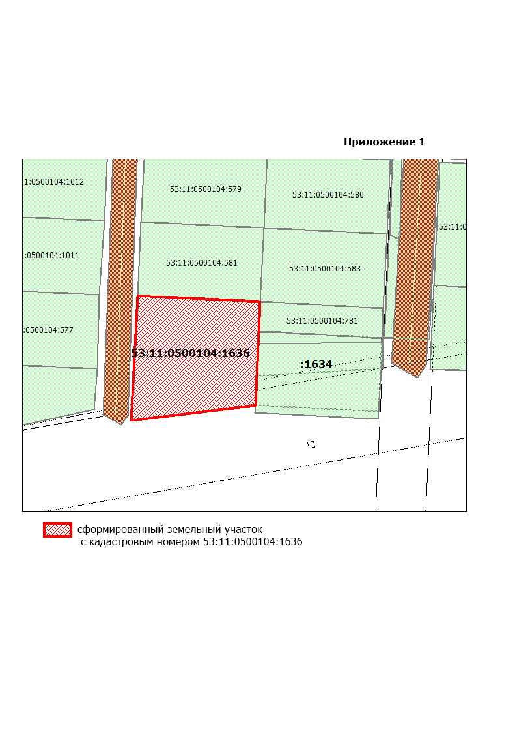
____________________

ИЗВЕЩЕНИЕ

В соответствии со статьей 39.18 Земельного кодекса РФ информируем о возможности предоставления земельного участка: в Администрацию Новгородского муниципального района поступило заявление о предварительном согласовании предоставления в аренду, сроком на 20 лет, земельного участка с кадастровым номером 53:11:0500104:1634, из земель населённых пунктов, для индивидуального жилищного строительства, расположенного по адресу: Россия, Новгородская область, Новгородский район, Ермолинское сельское поселение, д. Григорово, проезд 6-ой Веряжский, земельный участок 19В, площадью 1500 кв.м (вх. № 3979). Схема расположения земельного участка представлена. Приложение 1.
Граждане или (КФХ), заинтересованные в предоставлении вышеуказанного участка вправе подать заявление о намерении участвовать в аукционе на право заключения договора аренды земельного участка. Заявления принимаются в течение 30 дней с момента размещения настоящего извещения, по адресам: г. Великий Новгород, (ул. Ломоносова, 24/1; ул. Большая Московская, 24; ул. Большая Санкт-Петербургская, д.96, корп.2; Новгородский р-он, п. Панковка, ул. Октябрьская, д.1) (МФЦ Мои документы, многофункциональный центр предоставления государственных и муниципальных услуг), Администрация Новгородского муниципального района г. Великий Новгород, ул. Большая Московская, д.78 (с 8.30-17.30) в письменной форме в виде бумажного документа. Дата окончания приёма заявлений о намерении участвовать в аукционе на право заключения договора аренды земельного участка-тридцатый день с момента размещения.
Если в указанный в настоящем извещении срок поступят ещё заявления о намерении участвовать в аукционе, то предоставление будет проводиться на торгах (т.е. за плату).

Приложение 1
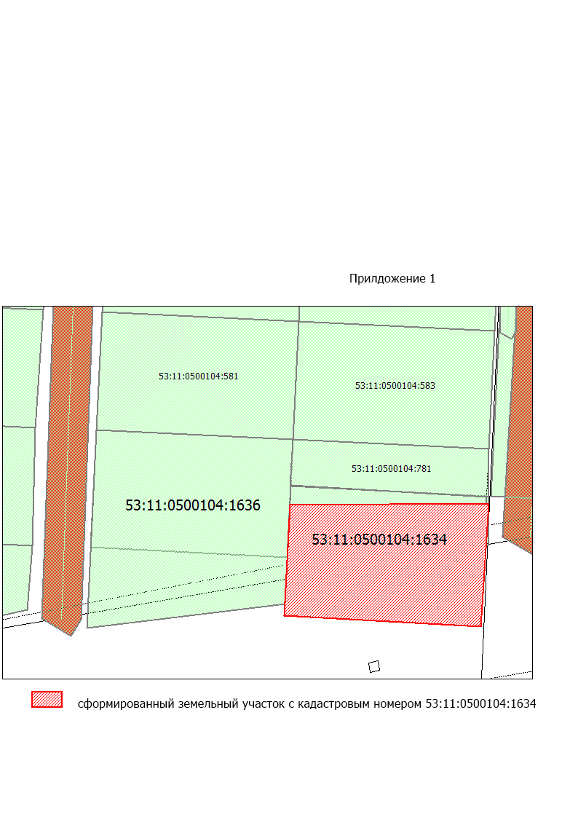
___________________

УТВЕРЖДАЮ:
Глава Новгородского
муниципального района,
главный редактор А.А. Дементьев

Учредитель:  Администрация Новгородского муниципального района  http://новгородский-район.рф/ | Главный редактор:  Глава  Новгородского муниципального района  А.А. Дементьев | Адрес редакции: 173014,  Великий Новгород,  ул. Большая Московская, д. 78.  тел. 67-68-97, факс (816+2) 63-22-88.  E-mail: novrayon@yandex.ru | Номер газеты подписан  к печати 25.07.2024  в 15.00 часов.  Тираж 1 экземпляр.  Распространяется бесплатно.

